Instituto Nacional de educación Diversificada INED Santa Cruz Naranjo

Nombre: Estefany Fabiola Donis Herrera

ID: 1694

Grado: 5to bachillerato en ciencias y letras con orientación en computación

Cátedratico: Gustavo Blanco

Materia: Reparación

1️⃣ Configuración de Red (LAN) - Simulación

Pasos para configurar una red LAN en un entorno simulado (como Cisco Packet Tracer o GNS3):

1. Abrir el simulador de red (ej. Packet Tracer).

2. Colocar los dispositivos: routers, switches, y PCs.

3. Conectar con cables apropiados (cobre o fibra).

4. Asignar direcciones IP a cada PC (por ejemplo: 192.168.1.2 / 255.255.255.0).

5. Asignar IP y subredes al router.

6. Configurar el Gateway en las PCs.

7. Configurar DNS manual o automático.

8. Hacer pruebas con el comando “ping” para comprobar conectividad.

2️⃣ Instalación de Sistemas Operativos (Windows, Linux, MacOS)

Pasos generales en una máquina virtual (como VirtualBox o VMware):

1. Verificar los requisitos mínimos de cada sistema operativo (RAM, procesador, espacio en disco).

2. Crear una máquina virtual con las características adecuadas.

3. Montar el archivo ISO del sistema operativo.

4. Iniciar la instalación.

5. Seguir los pasos del asistente (idioma, nombre, contraseña, disco, etc.).

6. Configurar opciones iniciales como red, usuario, hora, región.

7. Instalar actualizaciones y drivers.

8. Probar el sistema operativo instalado.

Sistema Operativo

RAM mínima

Procesador

Disco Duro

Windows 10

2 GB

1 GHz

20 GB

Linux Ubuntu

1 GB

1 GHz

15 GB

MacOS (virtualizado)

4 GB

2 núcleos

30 GB

* **Solución de problemas de hardware**

**Problemas y soluciones**

**Disco duro no detectado**

**Cable suelto / dañado**

**Revisar conexión / cambiar cable SATA**

**PC no enciende**

**Fuente dañada / botón fallando**

**Multímetro / cambiar fuente**

**Pantalla negra**

**RAM floja / monitor sin señal**

**Reubicar RAM / probar otro monitor**

**Error de memoria**

**RAM defectuosa**

**Usar MemTest86 para diagnóstico**

**Sobrecalentamiento**

**Polvo en ventiladores**

**Limpiar con aire comprimido**

**Sonido no funciona**

**Driver mal instalado**

**Reinstalar drivers / comprobar altavoces**

💻 2. Instalación de Sistemas Operativos

Objetivo: Aprender a instalar diferentes sistemas operativos en entornos virtuales o reales.

Sistemas a instalar: Windows, Linux (Ubuntu), y MacOS (opcional).

Pasos generales:

1. Descargar el archivo ISO del sistema operativo.

2. Crear una máquina virtual en VirtualBox o VMware.

3. Configurar la máquina (asignar RAM, procesador, disco).

4. Montar el archivo ISO como unidad de arranque.

5. Iniciar la máquina virtual y seguir los pasos del asistente de instalación.

6. Crear particiones y seleccionar idioma, teclado y hora.

7. Establecer usuario, contraseña y configuración de red.

8. Instalar drivers y reiniciar.

* **Requeitos de cada sistema**

Sistema Operativo

RAM mínima

Procesador

Espacio en Disco

Windows 10

2 GB

1 GHz (2 núcleos)

20 GB

Ubuntu Linux

1 GB

1 GHz

15 GB

MacOS (virtual)

4 GB

2 núcleos

**Solución de Problemas de Hardware**

Objetivo: Detectar fallas comunes en el hardware y aplicar herramientas para diagnosticar y resolver.

**Lista de problemas y soluciones**

**Problema**

**Posibles Causas**

**Solución o Herramienta**

**Disco duro no aparece**

**Cable dañado o flojo**

**Revisar conexión SATA / cambiar cable**

**PC no enciende**

**Fuente de poder dañada**

**Cambiar fuente / usar multímetro**

**No hay señal en pantalla**

**RAM floja o tarjeta gráfica fallando**

**Reinstalar RAM / probar otra pantalla**

**Error de memoria**

**RAM defectuosa**

**Usar MemTest86**

**Ruidos extraños al arrancar**

**Ventilador sucio o disco dañado**

**Limpiar / cambiar ventilador**

**Sin sonido**

**Drivers faltantes o bocinas dañadas**

**Reinstalar driver / probar otros**

**Sobrecalentamiento**

**Polvo acumulado**

**Limpiar con aire comprimido**

**Congelamiento del sistema**

**Problema de RAM o disco**

**Problema**

**Posibles Causas**

**Solución o Herramienta**

**Disco duro no aparece**

**Cable dañado o flojo**

**Revisar conexión SATA / cambiar cable**

**PC no enciende**

**Fuente de poder dañada**

**Cambiar fuente / usar multímetro**

**No hay señal en pantalla**

**RAM floja o tarjeta gráfica fallando**

**Reinstalar RAM / probar otra pantalla**

**Error de memoria**

**RAM defectuosa**

**Usar MemTest86**

**Ruidos extraños al arrancar**

**Ventilador sucio o disco dañado**

**Limpiar / cambiar ventilador**

**Sin sonido**

**Drivers faltantes o bocinas dañadas**

**Reinstalar driver / probar otros**

**Sobrecalentamiento**

**Polvo acumulado**

**Limpiar con aire comprimido**

**Congelamiento del sistema**

**Problema de RAM o disco**

**Herramientas que usamos o podemos usar:**

* **MemTest86**
* **Multímetro**
* **Air blower (limpieza)**
* **CristalDiskInfo (estado del disco duro)**
* **Driver Booster (actualizar drivers)**
* **Reinstalación de sistema si es necesario**

**✅ CONCLUSIÓN**

**Gracias a esta actividad logramos aplicar conocimientos prácticos sobre redes, sistemas y hardware. Ahora podemos identificar errores comunes y sabemos cómo actuar para resolverlos. Este aprendizaje será útil tanto en ambientes reales como en prácticas futuras del curso.**

**EXPLICACIÓN O PASOS DE LO QUE APRENDIMOS**

**En esta actividad práctica logramos adquirir conocimientos esenciales sobre el funcionamiento de redes, la instalación de sistemas operativos y cómo enfrentar fallos comunes en hardware. Aprendimos a usar simuladores para armar redes, a instalar Windows y Linux en máquinas virtuales, y también a diagnosticar problemas como fallas de disco duro o memoria RAM.**

* 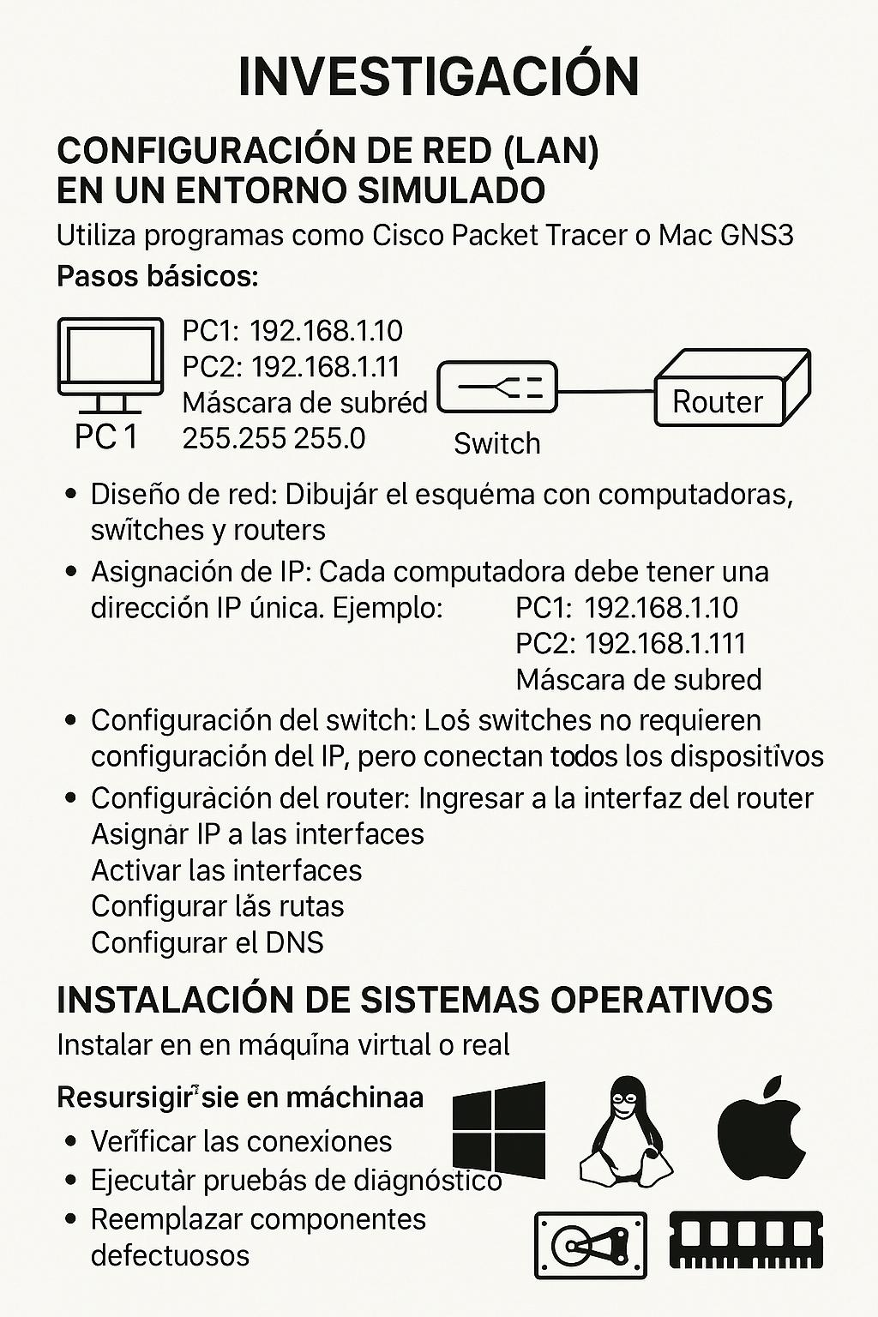**imagen sugeridas sobre lo investigado**